Den alternative tro har bidt sig fast hos danskerne
Af Christian Birk, 20. juli 2017
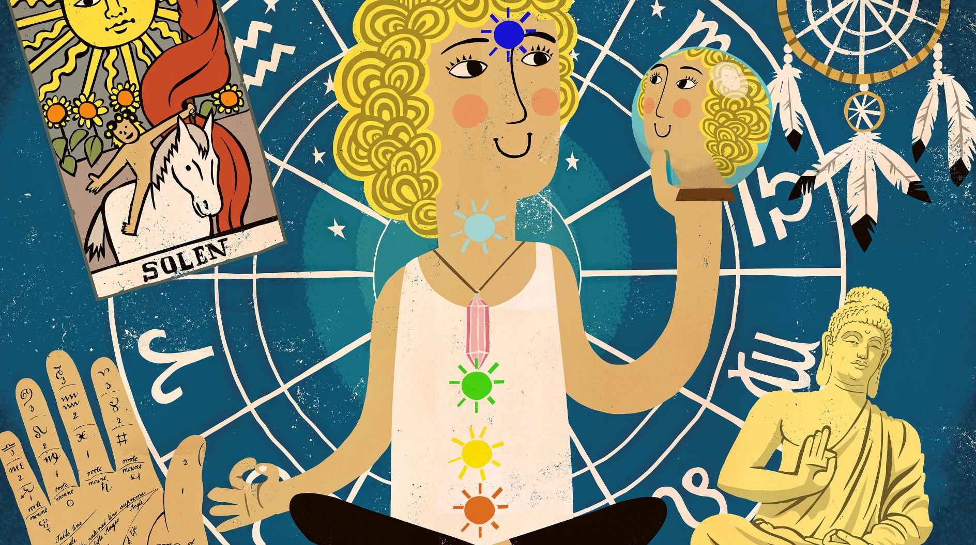
Buddhafigurer, yoga-tilbud og clairvoyante vejledere mødes ikke med samme skepsis som tidligere. Tværtimod stiger interessen for alternativ spiritualitet, viser undersøgelse. Globaliseringen har åbnet døren, og det udfordrer den traditionelle religiøsitet
Der var engang, hvor spiritualiteten var omgærdet af fordomme, og hvor de åndelige vejledere primært optrådte på kræmmermarkeder med en krystalkugle foran sig.
Men noget tyder på, at den tid er omme. En ny meningsmåling foretaget af YouGov for Kristeligt Dagblad viser, at danskernes berøringsangst over for det alternative bliver mindre og mindre.
Fra 2009 til 2017 er andelen af danskere, der har svaret ja til, at de deltager i yoga og meditation, steget fra henholdsvis 5 til 11 procent og fra 4 til 7 procent. Samtidig ligger andelen af danskere, der besøger clairvoyante og lægger tarotkort, stabilt. Det lader til, at den alternative spiritualitet er kommet for at blive, mener idéhistoriker Jørgen Carlsen:
”Det skyldes, at man gerne vil have svar på de spørgsmål, man aldrig kan få svar på. At overskride syns-, høre-, lugte- og smagssanserne og komme ud på den anden side. Det er også det, der karakteriserede hippiekulturen i 1960’erne, der havde med syretrip og havde med det bevidsthedsudvidende at gøre. Det er en søgen efter, hvad der er bag den lukkede dør ind til din mystiske verden, som ligesom ’Alice i Eventyrland’ altid vil være dragende for mennesker,” siger Jørgen Carlsen.
Dertil viser undersøgelsen, at kors og buddhafigurer er tæt på at være lige fremtrædende i danske hjem. I 2017 har 14 procent af de adspurgte danskere svaret, at de har et kors i hjemmet. Næsten lige så mange, 11 procent, har en buddhafigur stående. Sammenligner man med tallene fra 2009, er der færre kors i de danske hjem, mens buddha-figurerne bliver stadig mere synlige.
Her kan sekularisering og globalisering spille ind. Det mener forfatter og lektor ved Folkekirkens Uddannelses- og Videnscenter Lars Sandbeck.
”Disse forhold har været meget hårde over for den gammeldags kollektivistiske religiøsitet, som vi kender i form af blandt andet folkekirken. Til gengæld har sekulariseringen ikke målrettet angrebet mod folkereligiøsiteten, som dermed i ro og mag har kunnet udvikle sine egne forestillinger om det spirituelle og overnaturlige,” siger Lars Sandbeck.
Han mener, at globaliseringen siden 1960’erne har fodret folkereligiøsiteten med inspiration fra Østen gennem de vesterlandske åndsturister, der har besøgt Tibet og andre steder.
”Mange i Vesten føler, at vi lever for overfladisk og materialistisk, og de nærer stor mistillid til den spiritualitet, der ligger i vores egen tradition. Det gennemindividualiserede vesterlandske menneske vil ikke overtage noget, som virker alt for konformt og traditionstungt,” siger Lars Sandbeck.
”I stedet vælger man noget, der er ens helt eget. Ligesom med en tatovering. Her har Østen så vist sig som et eksotisk åndeligt reservoir for de mennesker, der ønsker at fremstå åndelige og unikke,” siger han.
Danskerne tillægger korset som symbol en mere dogmatisk betydning end buddha- figuren, siger Hans Jørgen Lundager Jensen, der er professor i religionsvidenskab på Aarhus Universitet.
”Jeg tror, at de fleste ikke forbinder buddhafiguren med andet end en åbenhed over for spiritualitet og en uvillighed i forhold til konflikt. Selvom buddhister også kan være temmelig militante, har de fleste et billede af buddhismen som en venlighedens religion. Det er det også det, der taler imod korset. Det kan være afgrænsende på en anden måde end buddhafiguren er det. Har man et kors derhjemme, kan det være, fordi man er kristen og intet andet. Dermed kan det for nogle signalere en form for kulturel puritanisme, en form for striks seksualmoral eller en afvisning af oplysning og modernitet. Alt det, man bestemt ikke vil associeres med,” siger Hans Jørgen Lundager Jensen.
Danskernes tro og spiritualitet
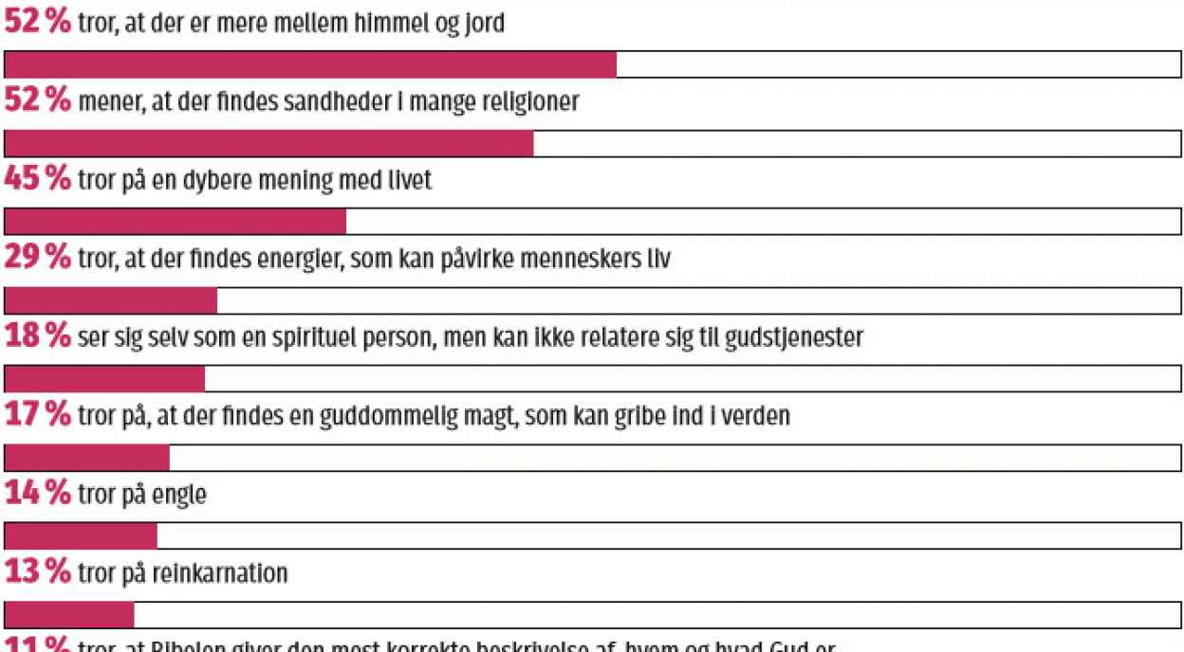
11 % tror, at Bibelen giver den mest korrekte beskrivelse af, hvem og hvad Gud er
10 % tror på Jesu genopstandelse
10 % mener, at kristendommen er den eneste sande religion

- Læs artiklen ”Den alternative tro har bidt sig fast hos danskerne”:
- Anvend begreberne fra Religion i bevægelse s. 6-8 på teksten
- På hvilken måde afspejler teksten centrale træk ved religion i det senmoderne?
- Hvordan passer beretningen ind i den statistiske undersøgelse af danskernes religiøsitet?
- Hvad tænker danskerne om hhv. folkespiritualitet og etableret (officiel) religion?

